Nombre: Yesica Ortiz Sanchez

Taller 1:

con el comando mkdir creo cada una de las carpetas del árbol del abuelo, con el comando vi creo los archivos y dentro de ellos pongo los datos solicitados.

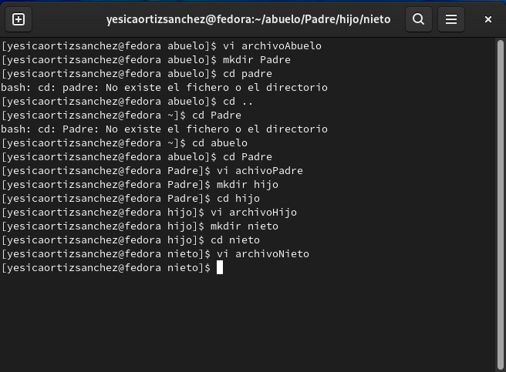

Cuando se trabaja con el comando “vi” se abre la ventana para editar el contenido del archivo.

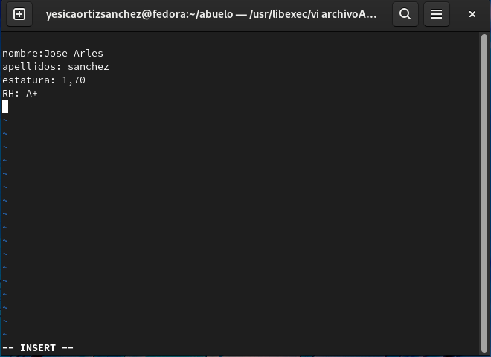

con el comando tree podemos observar como quedaron las carpetas y los archivos:

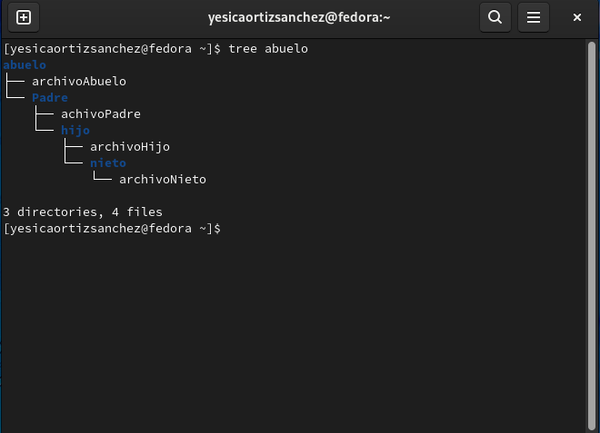

Se repiten las acciones para crear un fichero con la raíz abuela:

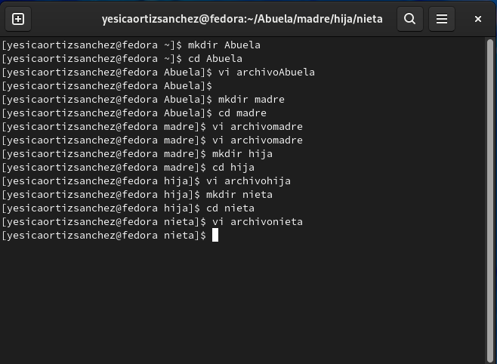

Cuando ejecutamos el comando Tree podemos ver la estructura de las carpetas

